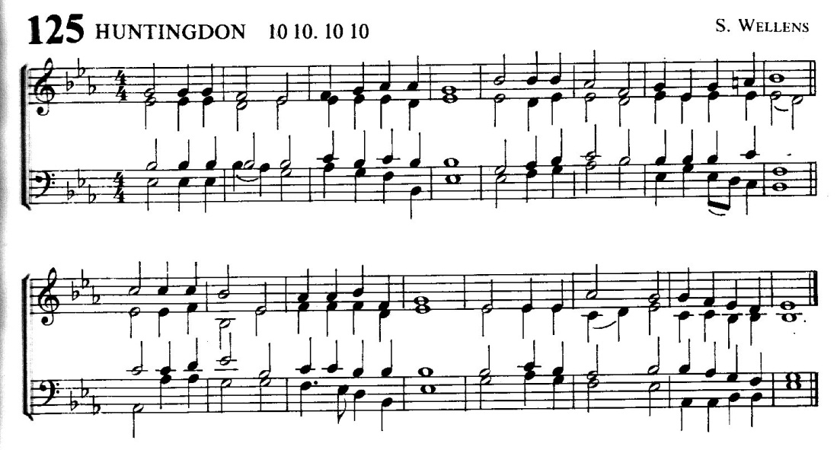
6

Safety in Christ

Immortal honours rest on Jesus’ head;
My God, my Portion, and my Living Bread;
In Him I live, upon Him cast my care;
He saves from death, destruction, and despair.

He is my Refuge in each deep distress;
The Lord my strength and glorious righteousness;
Through floods and flames He leads me safely on,
And daily makes His sovereign goodness known.

My every need He richly will supply;
Nor will His mercy ever let me die;
In Him there dwells a treasure all divine,
And matchless grace has made that treasure mine.

O that my soul could love and praise Him more,
His beauties trace, His majesty adore;
Live near His heart, upon His bosom lean;
Obey His voice, and all His will esteem.

William Gadsby (1773-1844)
Veiligheid in Christus (Filipp. 4:19; Hebr. 13:6)

Onsterfelijke eerbewijzen rusten op Jezus’ hoofd;
Mijn God, mijn Deel en mijn Levend Brood;
In Hem leef ik, op Hem werp ik mijn bekommernis;
Hij redt van dood, verderf en wanhoop.

Hij is mijn Toevlucht in elke diepe benauwdheid;
De Heere, mijn Sterkte en heerlijke Gerechtigheid;
Door vloeden en vlammen leidt Hij mij veilig voort,
En maakt dagelijks Zijn soevereine goedheid bekend.

Iedere nooddruft van mij zal Hij rijkelijk vervullen;
Noch zal Zijn barmhartigheid mij ooit laten sterven;
In Hem woont een geheel Goddelijke schat,
En gadeloze genade heeft die schat de mijne gemaakt.

O, dat mijn ziel Hem meer kon liefhebben en prijzen,
Zijn schoonheden nasporen, Zijn majesteit aanbidden;
Dicht bij Zijn hart leven, op Zijn boezem leunen;
Zijn stem gehoorzamen en al Zijn wil hoogachten.

